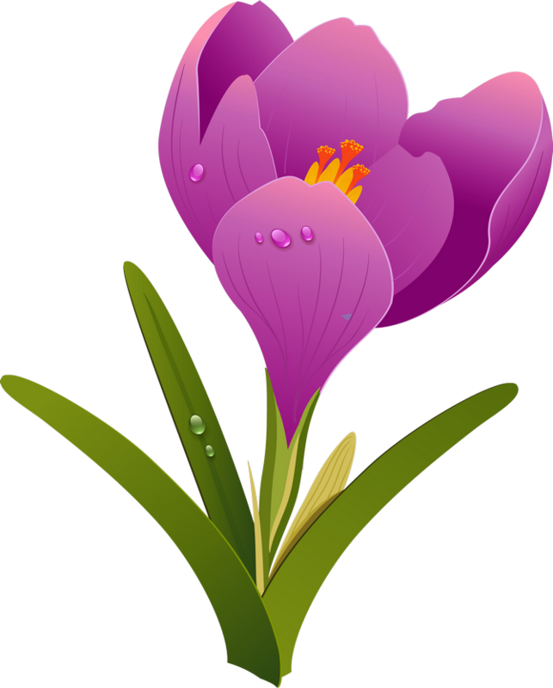

**Цель:**

закреплять знания детей о технике рисования. Развитие детского **творчества.** Совершенствовать умение детей в **рисовании цветов**. Развивающие задачи:

-развивать творческое воображение, стойкий интерес к рисованию.

-развивать цветовое восприятие, чувство композиции.

**Воспитательные задачи:**

Воспитывать самостоятельность при выполнении задания и аккуратность.

-развивать творческое воображение, стойкий интерес к рисованию; совершенствовать мелкую моторику рук и кистей.

-воспитывать эстетическое отношение к образу мамы через изображение цветов. Воспитывать любовь и уважение к близкому человеку-маме.

***Ход занятия***

**Мотивация**

К кому бежим, когда нам грустно,

Кого кричим, когда болит,

На чьих коленях засыпаем,

Когда в душе огонь горит?

И кто придумал слово *«мама»*,

Кто первый произнес его?

Такое милое, родное,

Для каждого важней всего!

Ну что такого в этом слове?

Проговоришь, и замирает дух –

В нем много светлого родного.

**Воспитатель:** -

Дети, посмотрите какое сегодня замечательное утро. Солнышко радуется, давайте и мы подарим друг другу свои улыбки. (Дети улыбаются).

А теперь, ребята, давайте встанем полукругом и послушаем Амаль. Она нам расскажет стихотворение, а вы догадайтесь о ком оно.

**Много мам на белом свете.**

**Всей душой их любят дети.**

**Только мама есть одна,**

**Всех дороже мне она.**

**Кто она? Отвечу я:**

**Это мамочка моя.**

**Воспитатель:** -Про кого говорится в этом стихотворении?

Дети: - Про маму.

Правильно, молодцы.

**Воспитатель**: А какие они, ваши мамы?

Дети: Добрые, красивые, ласковые.

Воспитатель: Очень хорошо. Ребята, а вы знаете какой близится праздник?

**Дети:** 8 Марта.

**Воспитатель:** Правильно, это женский праздник, праздник мам. А что вы подарите в этот день своим мамам?

**Дети:** Подарки.

**Воспитатель:** А что еще любят мамы?

**Дети:** Цветы.

**Воспитатель**: Правильно, все мамы без исключения любят цветы. А где же мы их возьмем? На улице они уже не растут, а денег у нас нет, чтобы их купить. Ведь вы не работаете. Что же нам делать?

**Дети:** Мы их нарисуем.

**Основная часть**

**Воспитатель:** Да, давайте нарисуем цветов. И у каждой мамы будет свой цветок.

**Дети:** Да.

Воспитатель: Отлично! Давайте вспомним, какие бывают цветы, их названия (ответы детей).

Точно! А из каких частей состоят цветы? (ответы детей)

**Воспитатель:** Очень хорошо. А теперь мы с вами отдохнем.

**ФИЗМИНУТКА**

Говорит цветку цветок:

(дети поднимают и опускают руки)

«Подними-ка свой листок.

Выйди на дорожку

(дети шагают на месте, высоко поднимая колени)

Да притопни ножкой.

Да головкой покачай –

(вращение головой)

Утром солнышко встречай.

Стебель наклони слегка – (наклоны)

Вот зарядка для цветка.

А теперь росой умойся,

(встряхивание кистями рук)

Отряхни и успокойся.

Наконец готовы все

(дети садятся на места)

День встречать во всей красе.

**Воспитатель:** Теперь проходите на свои рабочие места. И мы с вами приступим к рисованию наших цветов. Но для начала посмотрите, как я буду рисовать.

-Но прежде чем начать, подготовим наши пальчики к работе.

**ПАЛЬЧИКОВАЯ ГИМНАСТИКА.**

Разотру ладошки сильно

И тепло поберегу.

(растирание)

Каждый пальчик покручу

(ухватить каждый пальчик у основания и вращательными движением дойти до ногтевой фаланги)

Поздороваюсь с ним сильно и вытягивать начну.

Руки я затем помою

(потереть ладошкой о ладошку)

Пальчик к пальчику сложу

(пальцы одной руки к другой)

На замочек их закрою

(пальцы в замок)

-Теперь наши пальчики готовы к работе, разогреты. Приступаем к работе. Возьмите кисточки и начинайте рисовать (дети рисуют). А я буду проходить смотреть, кто как рисует, а кто затрудняется, помогу.

-Ну а сейчас ребята, приступим к самому интересному: мы уже с вами посмотрели какие цветы бывают, как их можно нарисовать. Ребята, вы пофантазируйте и попробуйте нарисовать для мамы цветы, которые она любит. А я вам буду помогать.

Дети рисуют.

**Рефлексия**

**Воспитатель**: Замечательно, какие красивые цветы у вас получились.

Ребята, а что же мы с вами сегодня рисовали?

А кому вы подарите свои цветы?

Ребята, давайте выберем самый аккуратный цветок (дети выбирают)

-А теперь самый яркий, красочный цветок.

-Молодцы! У всех получились очень красивые цветы и ваши мамы останутся очень довольны вашим подарком.

**Воспитатель**: Предлагаю поиграть ещё в одну игру *«Мамочка какая?»* Я буду задавать вопрос, а вы будете четко и громко проговаривать нужное слово. (красивая, яркая, весёлая, **добрая**, прекрасная, ласковая, нежная, милая, любимая, родная, счастливая, улыбчивая, грустная, задумчивая, умная)

На этом наше занятие закончилось . Спасибо большое. А эти цветы дети ,мы завтра на утреннике подарим нашим мамам.